A cikk címe

  - A cikk alcíme (opcionális)
Héder Mihály, Gipsz Jakab
Absztrakt
A tanulmányok összefoglalóját magyar és angol nyelven kérjük benyújtani, az angol verziónak tartalmaznia kell a cikk címének fordítását is. Az absztrakt maximális hossza: 150 szó.
Kulcsszavak: A kézirat tartalmazzon 3-6 kulcsszót magyar és angol nyelven, melyet az absztraktok után kérünk megjeleníteni.

Köszönetnyilvánítás
Támogatások, pályázatok, személyes köszönet stb. helye. Ha nincs, törölje.

Szerzői információ

Héder Mihály, Budapesti Műszaki és Gazdaságtudományi Egyetem
https://orcid.org/0000-0002-9979-9101

Gipsz Jakab, Szemiotikai és Mechnatronikai Főiskola
https://szmf.edu/jakab

Title of article in English
Subtitle in English
Mihály Héder, Jakab Gipsz
Abstract
Lorem ipsum dolor sit amet
Keywords: keyword 1, keyword 2, keyword 3

Törzsszöveg és tagolás
A kézirat szerkezete legyen áttekinthető, fő- és alcímsorai egyértelműek, a szövegen belüli címek mélysége lehetőleg ne legyen több mint két szint. Folyóiratunkban 20-45 ezer leütés közötti terjedelmű szövegeket fogadunk.

Felsorolások
A cikkben a következő kérdésekre kívánok választ nyújtani:
- Hogyan jellemezhető a közösségi gazdaság nyugat-európai, észak-amerikai trendje?
- Mi jellemzi a magyarországi közösségi gazdaság fogyasztással kapcsolatos oldalát?
- Milyen lehetséges akadályokba ütközhet a közösségi gazdaság elméletben és a gyakorlatban?

Ábrák és táblázatok
A táblázatok és az ábrák a szövegben, a megfelelő helyen szerepeljenek, a törzsszövegben egyértelmű hivatkozással (1. táblázat). Mindegyikük sorszámozott és címmel ellátott legyen, ezek a táblázat vagy ábra alatt helyezkedjenek el forrásmegjelöléssel a cím után.
A képek, fotók, szkennelt ábrák jó minőségűek (1. ábra), nagy felbontásúak legyenek (min. 300 dpi).

A könyvtár kultúrája | Az információ-visszakeresés kultúrája
Gondos válogatás  a. a kiadások minősége  b. áttekinthető leírások a véleményvezérléshez és a felhasználói választáshoz  c. a szöveg autenticitása | Maradéktalan hozzáférés mindenhez  a. a kiadások teljessége  b. operatív „edzés” az állománnyal való könnyebb megbirkózás érdekében  c. a szöveg elérhetősége
Osztályozás  a. szaktudományos standardok  b. specifikus érdeklődésre kialakított, kötött, szervezett struktúra | Diverzifikáció  a. felhasználóbarátság  b. hypertext – a kíváncsiság bármilyen bejárási úthoz vezethet
Állandó gyűjtemények  a. végleges állapotú szövegek megőrzése  b. tallózás, böngészés  c, birtoklás, felhalmozás | Dinamikus gyűjtemények  a. szöveg-kölcsönhatások evolúciója  b. szörfölés a Weben  c, kapcsolatok létesítése

- A könyvtár kultúráját felváltó információs kultúra (Winograd 2009 alapján)

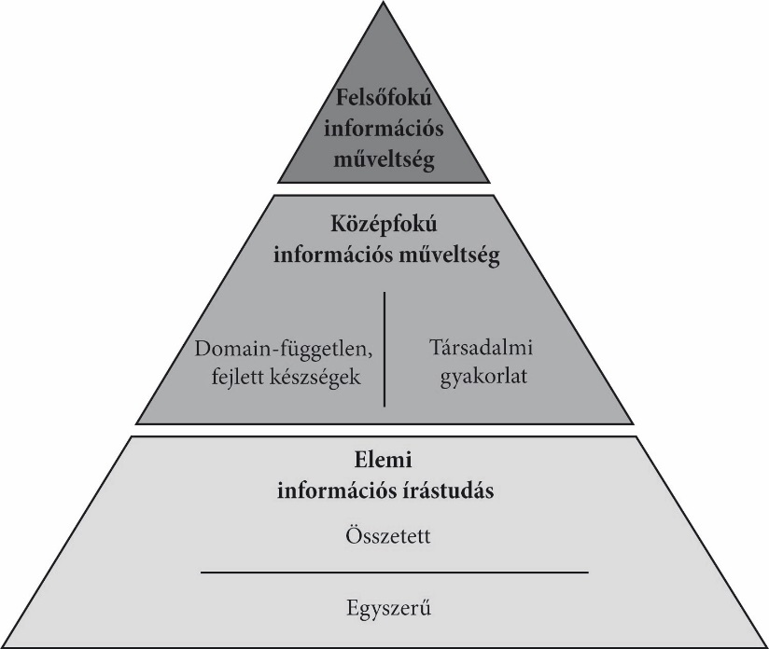

- A személyes információs kultúra rétegződésének sematikus modellje (Saját szerkesztés)

Szövegközi hivatkozások
Az Információs Társadalom hivatkozási rendje a „szerző-dátum” és a Chicago Manual of Style for Humanities hivatkozási stíluson alapul, a magyar nyelv és a folyóirat sajátosságainak figyelembevételével. Kérjük szerzőinket és fordítóinkat, hogy gondosan kövessék a hivatkozási szabályokat, amihez az alábbi rövid példatár nyújt segítséget. A szerkesztőség fenntartja a jogot arra, hogy a más vagy vegyes hivatkozási konvenciókat követő írásokat visszautasítsa.

A hivatkozott szerző és művének évszáma zárójelbe téve (Z. Karvalics 2016), több szerző esetén így: (Dessewffy és Láng 2015; Raab, Jones és Székely 2015), háromnál több szerző esetén: (Zureik et al. 2010), a szerző nevének szövegközi említésekor csak az évszám van zárójelben, ahogy Csótó Mihály (2016) elvárja. Ahol lehet, kérjük az oldalszám jelölését (Sükösd 2005, 357), (Korenhof et al. 2015, 194–196). Ugyanazon szerző egy évben publikált műveinél a (Clarke 1988a; Clarke 1988b) típusú jelölést alkalmazzuk. Régebbi művek fordítása, új kiadása esetén az eredeti megjelenés dátumát szögletes zárójelben közöljük (Habermas 1999 [1962]).
A lábjegyzetek a főszöveghez fűzött kiegészítéseket, megjegyzéseket tartalmazzanak, ne csupán irodalmi hivatkozásokat.

Irodalom
A felsorolt művek az első szerző családneve szerinti szigorú betűrendben következnek, sorszámozás nélkül. Külföldi szerzők esetén kizárólag az elsőként feltüntetett szerző neve kezdődik a családnevével, utána vesszővel elválasztva következik a keresztneve, majd az összes további szerző és szerkesztő nevét az eredeti írásmóddal közöljük (magyar nevek esetén ebben értelemszerűen nincs különbség). Magyar szerzők idegen nyelvű publikációiban a szerző nevét a kiadvány nyelvének megfelelően írjuk. Az irodalomjegyzék bejegyzéseinek elemeit egységesen vesszővel választjuk el. Idegen nyelvű címekben a kisbetűvel és nagybetűvel kezdődő szavakat az eredeti kiadvány írásmódjával közöljük. Az and/und/et/és az ed./szerk., szavakat, jeleket és rövidítéseket a publikáció nyelve szerint írjuk. Kérjük, hogy a szerzők keresztnevét is írják ki. Amennyiben a mű online is elérhető, tüntessék fel a linket, amelyik forrás pedig rendelkezik DOI azonosítóval, ott azt kérjük feltüntetni.

Irodalomjegyzék
[folyóiratcikk]

Sablon:

<Szerző1 Vezetékneve>[,] <Szerző1 Keresztneve, <Szerző2 Neve>, <Szerző3 Neve> és <Szerző4 Neve>. “<cikk címe>.” <folyóirat neve> <évfolyam száma>, [no.] <lapszám száma> [szám.] (<dátum>): <oldalszám kezdet>-<oldalszám vége>. <https://doi.org/0000.0000.000 vagy URL>.

Példák:

Crainer, Stuart és Des Dearlove. “Windfall Economics.” Business Strategy Review 14, no. 4 (Winter 2003): 68-72. https://doi.org/10.1111/j.2003.00288.x.

Rab Árpád és Gipsz Jakab. “A magyarországi idős korosztály információs írástudása és motivációi.” Információs Társadalom IX, 4. szám (2009): 49–54. http://dx.doi.org/10.22503/inftars.IX.2009.4.3

Korenhof, Paul, Jef Ausloos, Gipsz Jakab, Meg Ambrose, Giovanni Sartor és Ronald Leenes. “Mobildemokrácia és elektronikus információszabadság.”

[magazin és ujságcikk]

Sablon:

<Szerző Vezetékneve>[,] <Szerző Keresztneve>, <Szerző2 Neve>, <Szerző3 Neve> és <Szerző4 Neve>. “<cikk címe>.” <a magazin neve>, <dátum>, [kezdő oldal] – [utolsó oldal]. <URL>.

Példák:

Carter, Adrienne és Stanley Holmes. “Curiously Strong Teamwork.” BusinessWeek, 2007. február 26., 90-92. http://search.ebscohost.com/login.aspx?direct=true&db=bth&AN=24032825&site=ehost-live&scope=site.

Gipsz Jakab, Kovács István és Szabó Péter. “Az internetes trollok kultúrtörténete.” Halászati Magazin, 2020. november 10., 10-13.

[könyv, e-könyv]

Sablon:

<Szerző Vezetékneve>[,] <Szerző Keresztneve>, <Szerző2 Neve>, <Szerző3 Neve> és <Szerző4 Neve>. <cím>. <Kiadás Helye>: <Kiadó neve>, <Kiadás éve>. [https://doi.org/0000.0000 (kívánatos) vagy [URL].
Példák:

Seaward, Brian Luke. Managing Stress: Principles and Strategies for Health and Wellbeing. Boston: Jones & Bartlett, 1999. http://search.ebscohost.com/login.aspx?direct=true&db=nlebk&AN=1546690&site=ehost-live&scope=site.

Habermas, Jürgen. A társadalmi nyilvánosság szerkezetváltozása: vizsgálódások a polgári társadalom egy kategóriájával kapcsolatban. Budapest: Osiris, 1999 [1962].

Z. Karvalics László (szerk.). Az első világháború információtörténetéhez. Budapest: Gondolat, 2016.

Zureik, Elia, L. Lynda Harling Stalker, David Lyon, Emily Smith és Yolande E. Chan (Szerkesztők). Privacy, Surveillance and the Globalization of Personal Information: International Comparisons. London: Ithaca 2010.

[könyvben / kötetben megjelent írások]

Sablon:

<Szerző Vezetékneve>[,] <Szerző Keresztneve>, <Szerző2 Neve>, <Szerző3 Neve> és <Szerző4 Neve>. “<fejezet cím/írás cím>.” In <Szerző Vezetékneve>[,] <Szerző Keresztneve>, <Szerző2 Neve>, <Szerző3 Neve> és <Szerző4 Neve> [Szerzőség típusa (pl. Szerkesztők)]. [befoglaló mű címe], <első oldal>-<utolsó oldal>. <Kiadás helye>: <Kiadó neve>, <Kiadás éve>. [DOI vagy URL]

Példák (könyvfejezet):

Belsky, Janet. “The Research Findings on Gender Issues in Aging Men and Women.” In Barbara Rubin Wainrib (Szerkesztő). Gender Issues across the Life Cycle, 163–71. New York: Springer Publishing Co, 1992.

Eggenberger, Dorothee. “Die Anfänge der Kunstopographie in Ausland.” In Eggenberger, Dorothee und Georg Germann (Szerkesztők). Geschichte der Schweizer Kunsttopographie. Beiträge zur Geschichte der Kunstwissenschaft in der Schweiz 2, 9-16. Zürich: Schweizerisches Institut für Kunstwissenschaft, 1975.

Sükösd Miklós. “Mobildemokrácia és elektronikus információszabadság.” In Majtényi László, Molnár Péter, Petri Lukács Ádám és Szabó Máté Dániel (Szerkesztők). Az elektronikus információszabadság, 355-367. Budapest: Eötvös Károly Intézet, 2005.

Példá (kiadványkötet):

Pierson, Emma, Tim Althoff és Jure Leskovec. “Modeling Individual Cyclic Variation in Human Behavior.” In Proceedings of the 2018 World Wide Web Conference, 107–16. Geneva: International World Wide Web Conferences Steering Committee, 2018. https://doi.org/10.1145/3178876.3186052.

Weblap, online forrás:

Sablon:

<Szervezet/forrás neve>, [szerzőség, ha személy szerint ismert]. “[Lap címe].” <Utolsó hozzáférés: dátum>. <URL>.

Példák:

IBM. “Energy and Environment.” Utolsó hozzáférés: 2019. március 19. https://www.ibm.com/ibm/green/.

Vatera webshop. Héder Mihály. “Eladó fluxuskondenzátor.” Utolsó hozzáférés: 2020. december 1. https://vatera.hu/kondenzator

Kravec és Kuharenko definícióját orosz eredetiből (írásuk angol címe: Issues of Shaping the Information Culture) közli az orosz UNESCO-bizottság Information for All oldala (Information Culture, Information Literacy and ICT Competence http://www.ifap.ru/eng/projects/infolit.htm). A közölt szöveg nem pontos tükörfordítás, hanem néhány árnyalat pontosítására törekvő saját értelmezés.

